МИНИСТЕРСТВО ОБРАЗОВАНИЯ И НАУКИ РОССИЙСКОЙ ФЕДЕРАЦИИ

**Федеральное государственное бюджетное образовательное учреждение высшего профессионального образования  
 «Кемеровский государственный университет»**

**Институт цифры**

**Лабораторная работа №3**

**ПО ДИСЦИПЛИНЕ “Базы данных”**

студента 2 курса

**Колечкова Льва Кирилловича**

Направление 09.03.03– Прикладная информатика

Руководитель:

Кандидат технических наук, доцент

Сергей Юрьевич Завозкин

Кемерово 2024

**Введение**

Лабораторная работа направлена на работу с базой данных MongoDB и функциями изменения базы данных.

**Репозиторий на github:**

<https://github.com/LevKolechkov/DataBases_2>

**Основная часть**

**1.** Выведите ФИО и номер группы студентов, изучающих заданный язык и заданную дисциплину: 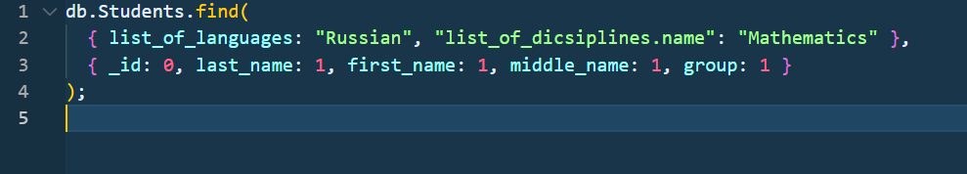

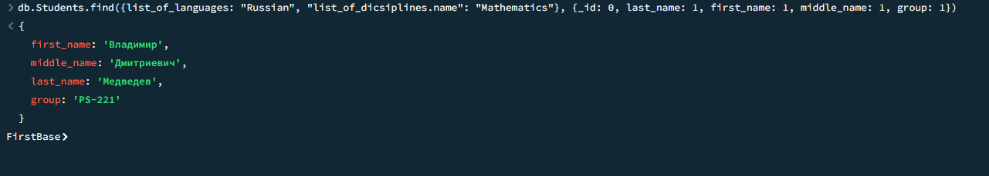

**2.** Вывести фамилии и номера курсов первых 3х студентов со старшего курса (сортировка по курсу и по фамилии): 

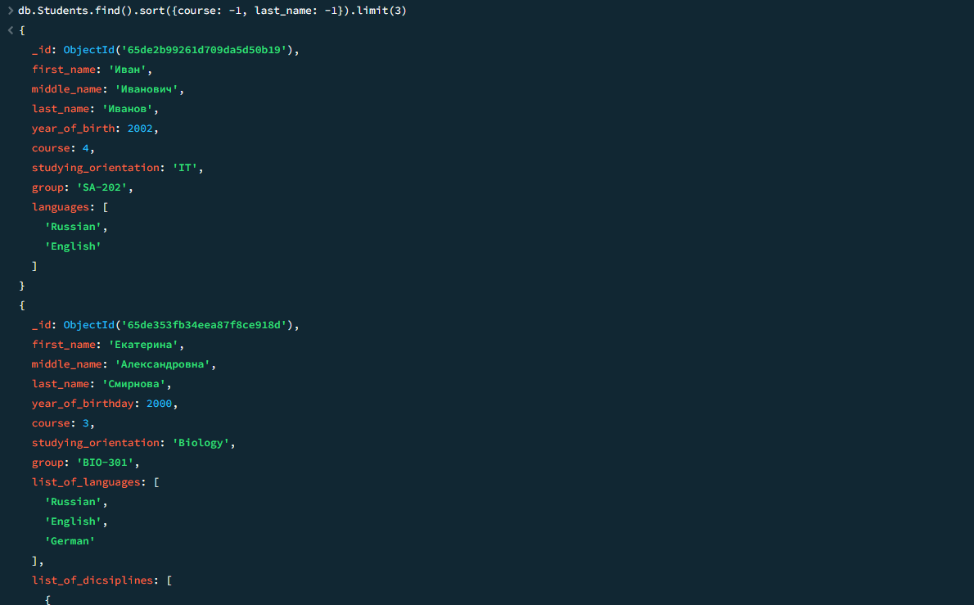

**3.** Вывести информацию о студентах, исключая год рождения, в том порядке, в котором они были занесены в базу данных:

db.Students.find({}, {year_of_birhday: 0, year_of_birth: 0})

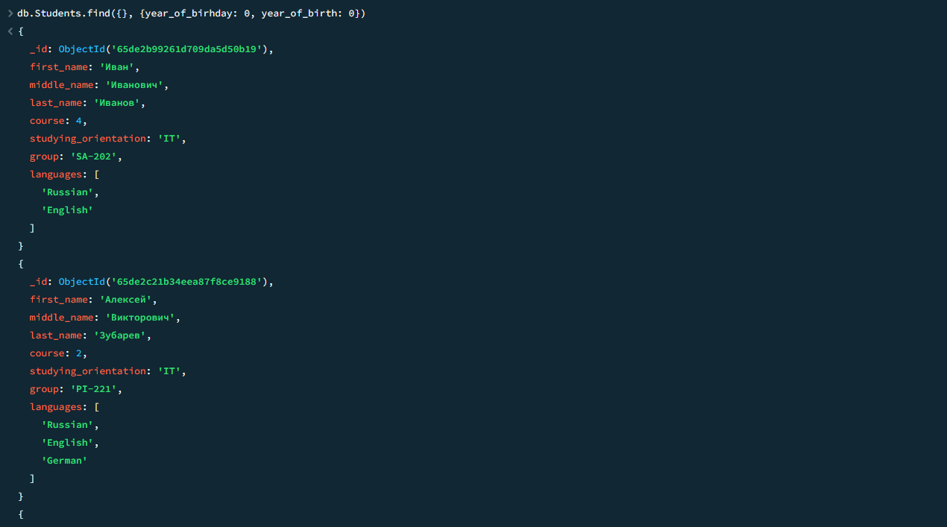

**4.** Вывести список студентов второго курса. Из списка изучаемых языков оставить только первый:

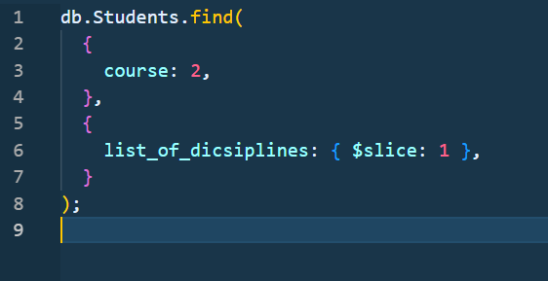

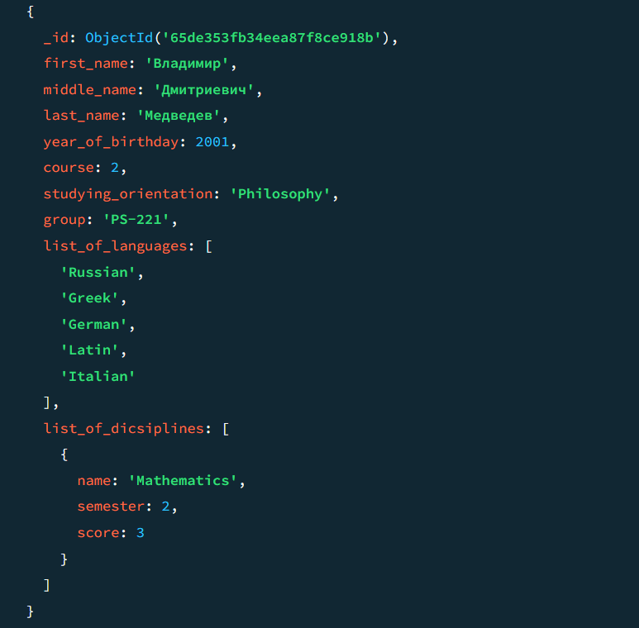

**5.** Вывести количество студентов на курсах, старших 1го и младших 5го.

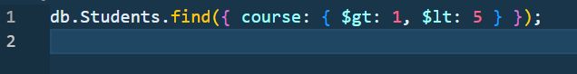

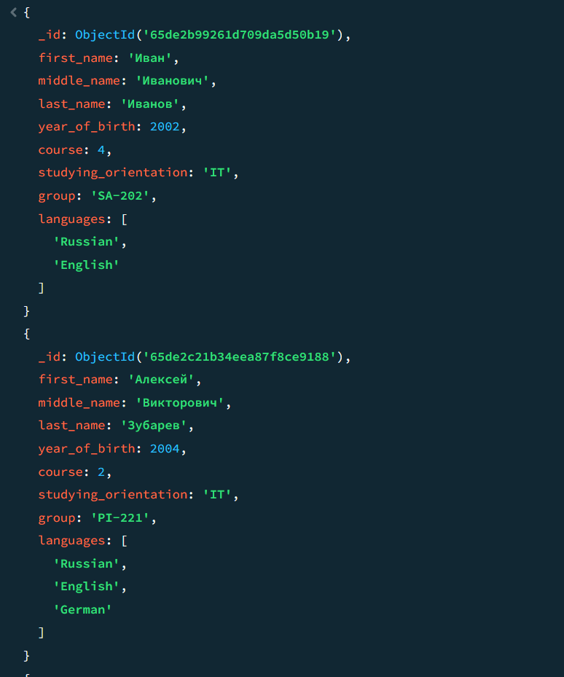

**6.** Вывести список групп без повторения.

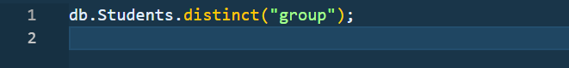

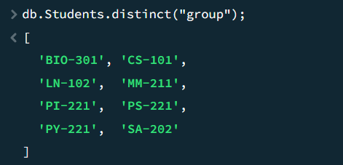

**7.** Выведите:

* 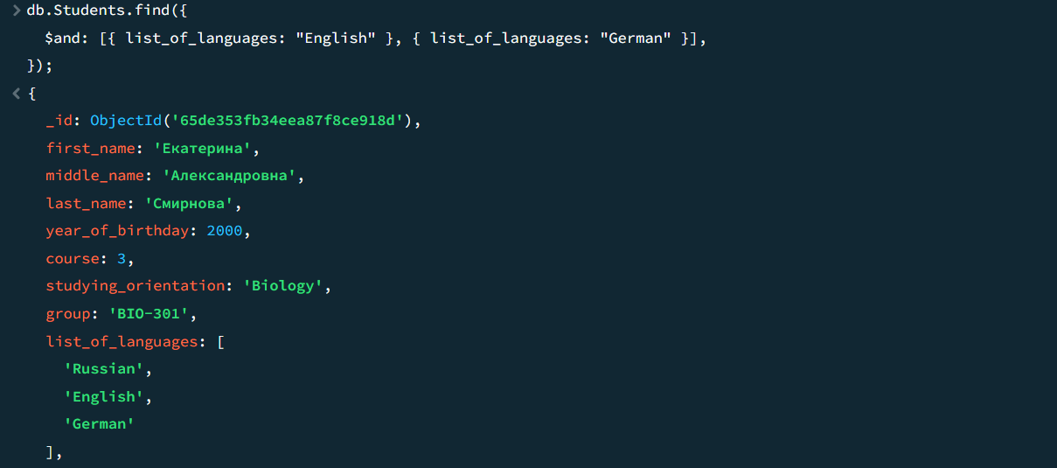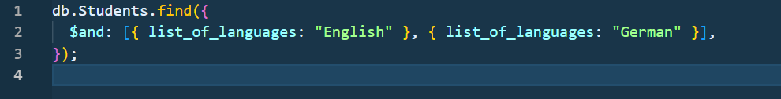Информацию о студентах, одновременно изучающих английский и немецкий язык.
* 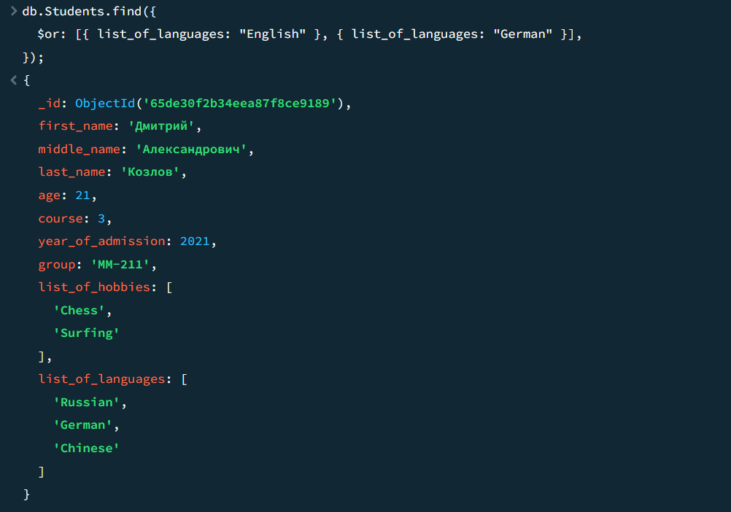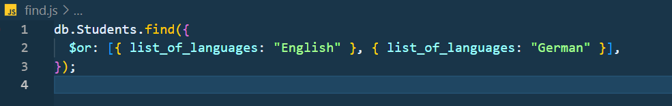Информацию о студентах, изучающих английский или немецкий язык.
* Информацию о студентах, не изучающих английский язык. 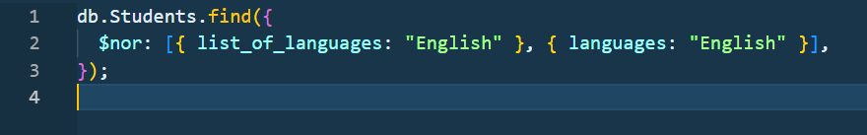

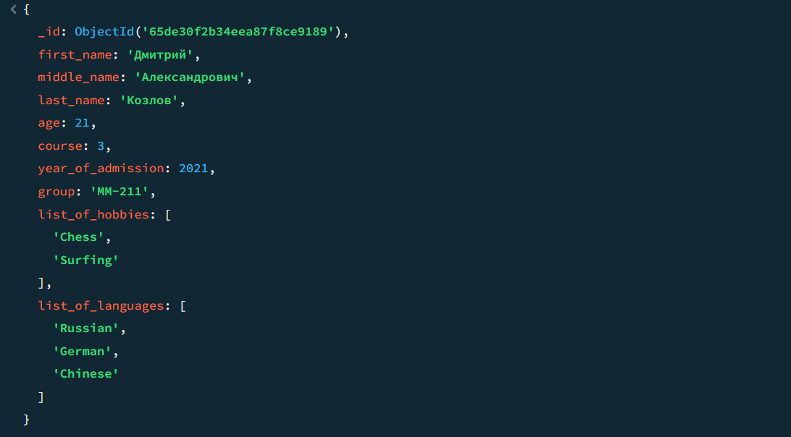

**8.** Добавить первому студенту информацию о годе поступления и об изученных дисциплинах. Удалить атрибуты с годом рождения и изученными дисциплинами.

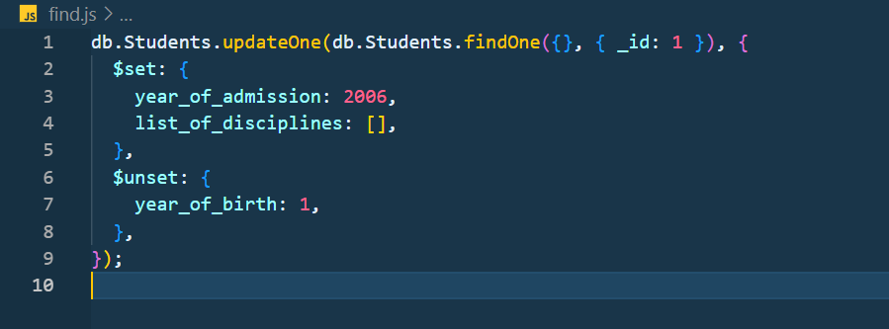

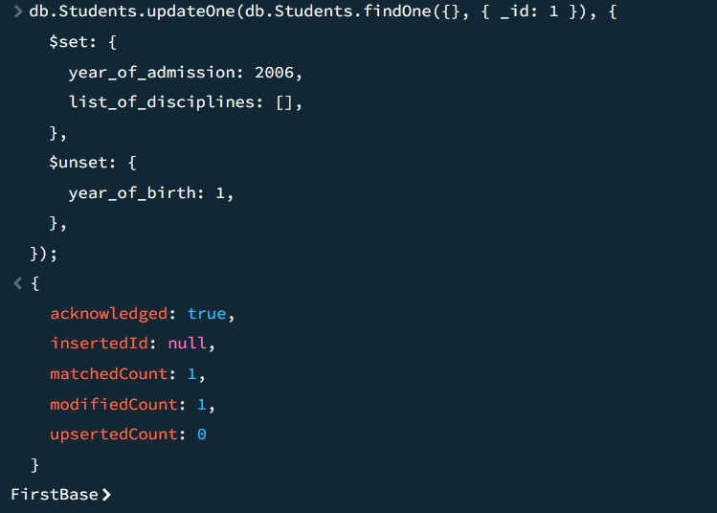

**9.** Перевести всех студентов выше на один курс.

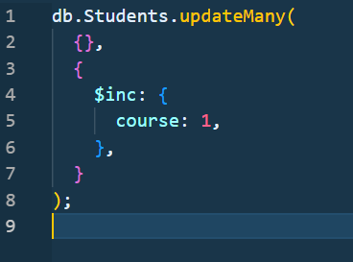

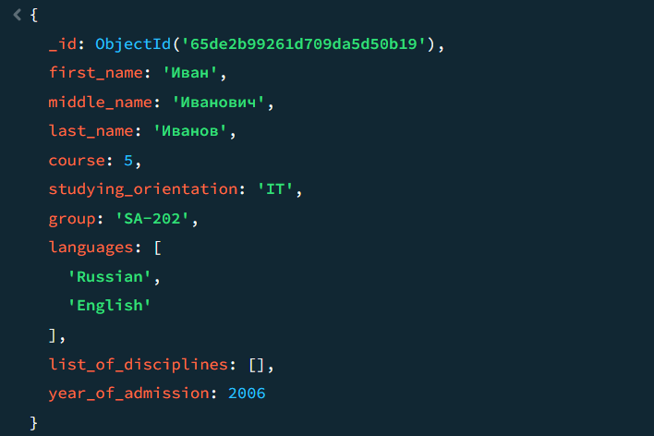

**10.** Удалить студента с заданным именем и фамилией.

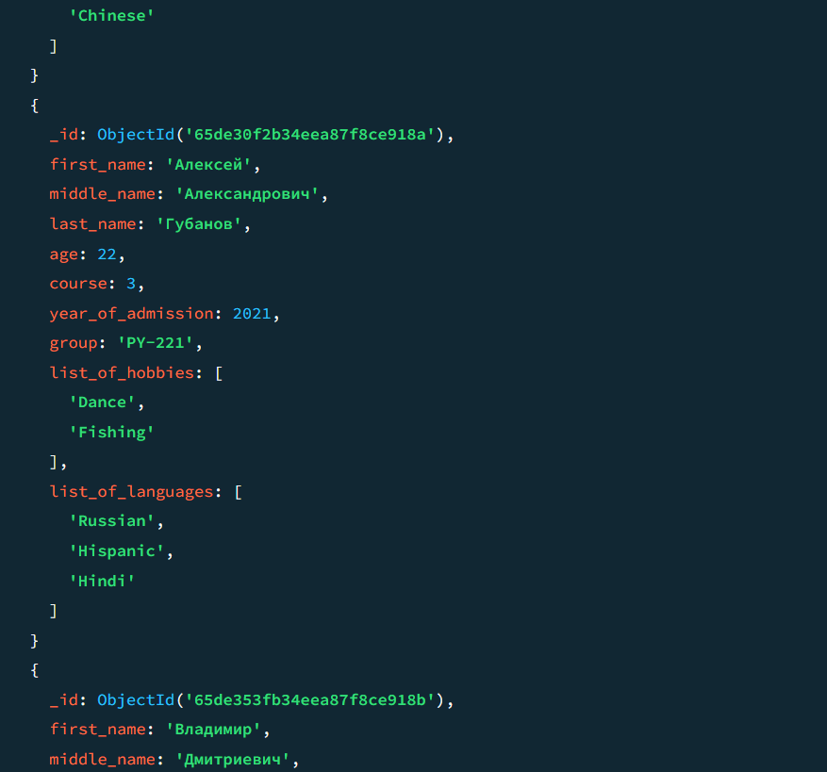



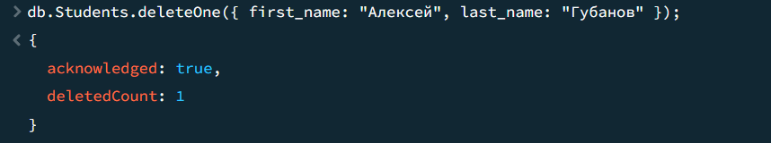

**Вывод**

Были выполнены задания по работе с изменением объектов базы данных.